## RANCANGAN APLIKASI PEMESANAN TIKET KAPAL LAUT LAPORAN PROYEK II

Diajukan untuk memenuhi kelulusan matakuliah Proyek TI II Pada Program Studi DIV Teknik Informatika

Oleh:

## VICKY SAFIRA KUSUMA WARDANI 1.18.4.037

**FADHEL RAHMAWAN**

**1.18.4.064**

**PROGRAM DIPLOMA IV TEKNIK INFORMATIKA POLITEKNIK POS INDONESIA**

**BANDUNG 2019**

***Penulis:***

Rolly Maulana Awangga ISBN : 978-602-53897-0-2

***Editor:***

M. Yusril Helmi Setyawan

***Penyunting:***

Syafrial Fachrie Pane Khaera Tunnisa Diana Asri Wijayanti

***Desain sampul dan Tata letak:***

Deza Martha Akbar

***Penerbit:***

Kreatif Industri Nusantara

***Redaksi:***

Jl. Ligar Nyawang No. 2 Bandung 40191

Tel. 022 2045-8529

Email : [awangg](mailto:awangga@kreatif.co.id)[a@kreatif.co.id](mailto:a@kreatif.co.id)

***Distributor:***

Informatics Research Center Jl. Sariasih No. 54

Bandung 40151

Email : [irc@poltekpos.ac.id](mailto:irc@poltekpos.ac.id)

Cetakan Pertama, 2019

Hak cipta dilindungi undang-undang

Dilarang memperbanyak karya tulis ini dalam bentuk dan dengan cara apapun tanpa ijin tertulis dari penerbit

#### ‘Jika Kamu tidak dapat menahan lelahnya belajar, Maka kamu harus

#### sanggup menahan perihnya Kebodohan.’

#### Imam Syafi’i

**Amsal 6:6**

**‘Hai pemalas, pergilah kepada semut, perhatikanlah lakunya dan jadilah bijak’**

**Amsal 1:7**

**‘Takut akan TUHAN adalah permulaan pengetahuan, tetapi orang bodoh, menghina hikmat dan didikan.’**

**Amsal 8:33**

**‘Dengarkanlah didikan, maka kamu menjadi bijak; janganlah mengabaikannya.’**

**Amsal 19:20**

**‘Dengarkanlah nasihat dan terimalah didikan, supaya engkau menjadi bijak di masa depan.’**

**إِذَا مَاتَ الإِنْسَانُ انْقَطَعَ عَنْهُ عَمَلُهُ إِلاَّ مِنْ ثَلاَثَةٍ إِلاَّ مِنْصَدَقَةٍ جَارِيَةٍ أَوْ عِلْمٍ يُنْتَفَعُ بِهِ أَوْ وَلَدٍ صَالِحٍ يَدْعُو لَهُ**

**"Jika seorang manusia mati, maka terputuslah darinya semua amalnya kecuali dari tiga hal; dari sedekah jariyah atau ilmu yang diambil manfaatnya atau anak shalih yang mendoakannya." (HR. Muslim no. 1631)**

**إِذَا مَاتَ ابْنُ آدَمَ انْقَطَعَ عَمَلُهُ إِلاَّ مِنْ ثَلاَثٍ: صَدَقَةٍ جَارِيَةٍ، أَوْ عِلْمٍ يُنْتَفَعُ بِهِ، أَوْ وَلَدٍ صَالِحٍ يَدْعُو لَهُ**

**Artinya : Apabila matinya seorang anak Adam itu, maka akan terputuslah amalannya kecuali tiga perkara: sedekah jariah, atau ilmu yang dimanfaatkan dengannya (oleh orang lain), atau anak soleh yang mendoakannya (HR Muslim)**

**تَعَلَّمُوا الْعِلْمَ فَإِنَّ تَعَلُّمَهُ لِلَّهِ خَشْيَةٌ، وَطَلَبَهُ عِبَادَةٌ، وَمدَارَسَتَهُ تَسْبِيحٌ، وَالْبَحْثُ عَنْهُ جِهَادٌ، وَتَعْلِيمَهُ لِمَنْ لاَ يَعْلَمُهُ صَدَقَةٌ، وَبَذْلَهُ لأَهْلِهِ قُرْبةٌ، وَهُوَ الأَنِيْسُ فِي الوَحْدَةِ، وَالصَّاحِبُ فِي الخَلْوَةِ**

**Artinya : Tuntutlah ilmu, sesungguhnya menuntutnya kerana Allah adalah satu bentuk ketakwaan, mencarinya adalah ibadah, mengulangkajinya adalah tasbih, mengkajinya adalah jihad, mengajarkannya kepada orang yang tidak mengetahuinya adalah sedekah, menyampaikannya kepada ahlinya adalah mendekatkan diri kepada Allah. Dia adalah teman kala keseorangan dan sahabat ketika bersendirian.”**

**تَعَلَّمُوا الْعِلْمَ فَإِنَّ تَعَلُّمَهُ لِلَّهِ خَشْيَةٌ، وَطَلَبَهُ عِبَادَةٌ، وَمدَارَسَتَه تَسْبِيحٌ، وَالْبَحْثُ عَنْهُ جِهَادٌ، وَتَعْلِيمَهُ لِمَنْ لاَ يَعْلَمُهُ صَدَقَةٌ، وَبَذْلَهُ لأَهْلِهِ قُرْبةٌ، وَهُوَ الأَنِيْسُ فِي الوَحْدَةِ، وَالصَّاحِبُ فِي الخَلْوَةِ**

**Artinya : Tuntutlah ilmu, sesungguhnya menuntutnya kerana Allah adalah satu bentuk ketakwaan, mencarinya adalah ibadah, mengulangkajinya adalah tasbih, mengkajinya adalah jihad, mengajarkannya kepada orang yang tidak mengetahuinya adalah sedekah, menyampaikannya kepada ahlinya adalah mendekatkan diri kepada Allah. Dia adalah teman kala keseorangan dan sahabat ketika bersendirian.”**

**وَقَالَ تَعَالَى { يَرْفَعْ اللَّهُ الَّذِينَ آمَنُوا مِنْكُمْ وَاَلَّذِينَ أُوتُوا الْعِلْمَ دَرَجَاتٍ }**

**Niscaya Allah akan meninggikan beberapa derajat orang-orang yang beriman diantaramu dan orang-orang yang diberi ilmu pengetahuan beberapa derajat (Qur’an Al mujadalah 11)**

**وعن ابن مسعود رضي الله عنه قال : قال النبي صلى الله عليه وسلم : { لا حسد إلا في اثنتين رجل آتاه الله مالا فسلطه على هلكته في الحق ، ورجل آتاه الله الحكمة فهو يقضي بها ، ويعلمها**

**Hadis riwayat Abdullah bin Masud ra., ia berkata: Rasulullah saw. bersabda: Tidak ada hasad (iri) yang dibenarkan kecuali terhadap dua orang, yaitu terhadap orang yang Allah berikan harta, ia menghabiskannya dalam kebaikan dan terhadap orang yang Allah berikan ilmu, ia memutuskan dengan ilmu itu dan mengajarkannya kepada orang lain. (Shahih Muslim No.1352)**

**ABSTRAK**

### ABSTRACT

# DAFTAR SIMBOL

|  |  |  |  |
| --- | --- | --- | --- |
| **No.** | **Simbol** | **Nama** | **Keterangan** |
| 1 |  | Terminal /  *Terminator* | Menunjukkan awal atau akhir dari aliran proses. |
| 2 |  | *Arrows* | Menunjukan arus data antar simbol / proses. |
| 3 |  | Data | Menunjukkan data yang menjadi input  / output proses. |
| 4 |  | *Process* | Menunjukan kegiata proses dari operasi program komputer. |
| 5 |  | *Decision* | Menunjukan pilihan yang akan dikerjakan atau keputusan yang harus dibuat dalam proses pengolahan data. |
| 6 |  | *Preparation* | Pemberian nilai awal suatu *variable*. |
| 7 |  | *Connector* (*On- page connector*) | Digunakan untuk penghubung dalam satu halaman. |
| 8 |  | *Connector* (*Off- page connector*) | Digunakan untuk penghubung berbeda halaman. |
| 9 |  | *Document* | Menunjukan dokumen sebagai yang digunakan untuk merekam data terjadinya suatu transaksi. |
| 10 |  | *Database* | Menyimpan data berbasis *database.* |
| 11 |  | Manual  *Operation* | Menunjukan proses yang dikerjakan secara manual. |

1. **Simbol *Use Case Diagram***

|  |  |  |  |
| --- | --- | --- | --- |
| **No.** | **Simbol** | **Nama** | **Keterangan** |
| 1 |  | *Actor* | Menspesifikasikan sebuah himpunan peran atau objek yang dmainkan sebagai pengguna ketika berinteraksi dengan *use case*. |
| 2 |  | *Generalization* | Hubungan dimana suatu objek anak (*descendent*) berbagi perilaku dan struktur data dari objek yang ada di atasnya objek induk. |

|  |  |  |  |
| --- | --- | --- | --- |
| ***3*** |  | *Include* | Menspesifikasikan bahwa usecase sumber secara eksplisit. |
| ***4*** |  | *Extend* | Menspesifikasikan bahwa use case target memperluas perilaku dari use case sumber pada suatu titik yang diberikan. |
| ***5*** |  | *Association* | Untuk menghubungkan antara objek satu dengan objek lainnya. |
| ***6*** |  | *System* | Menspesifikasikan paket yang menampilkan sistem secara terbatas. |
| ***7*** |  | *Use Case* | Mendeskripsi dari urutan aksi - aksi yang ditampilkan sistem yang menghasilkan suatu hasil yang terukur bagi suatu aktor. |
| ***8*** |  | *Collaboration* | Interaksi aturan-aturan dan elemen lain yang bekerja sama untuk menyediakan prilaku yang lebih besar dari jumlah dan elemen-elemennya (sinergi). |

1. **Simbol *Sequence Diagram***

|  |  |  |  |
| --- | --- | --- | --- |
| **No.** | **Simbol** | **Nama** | **Keterangan** |
| 1 |  | *LifeLine* | Objek *entity*, antarmuka yang saling berinteraksi. |
| 2 |  | *Message* | Menspesifikasi komunikasi antar objek yang memuat informasi- informasi tentang aktifitas yang terjadi dari satu sistem ke sistem selanjutnya. |
| 3 |  | *Message* | Spesifikasi dari komunikasi antar objek yang memuat informasi - informasi tentang aktifitas yang terjadi dari satu sistem ke sistem selanjutnya. |
|  |  |  | Entity Class, merupakan bagian dari sistem yang berisi kumpulan kelas berupa entitas-entitas yang membentuk gambaran awal sistem dan menjadi landasan untuk  menyusun basis data |

|  |  |  |  |
| --- | --- | --- | --- |
|  |  |  | Boundary Class, berisi kumpulan |
|  |  |  | Control class, suatu objek yang berisi logika aplikasi yang tidak memiliki tanggung jawab kepada entitas, |
|  |  |  |  |

1. **Simbol *Activity Diagram***

|  |  |  |  |
| --- | --- | --- | --- |
| **No.** | **Simbol** | **Nama** | **Keterangan** |
| 1 |  | *Activity* | Memperlihatkan bagaimana masing - masing kelas antar muka saling berinteraksi satu sama lain. |
| 2 |  | *Action* | *State* dari sistem yang mencerminkan eksekusi dari suatu aksi. |
| 3 |  | *Initial Node* | *Objek dibentuk atau diawali.* |
| 4 |  | *ActivityFinal Node* | *Objek dibentuk dan dihancurkan.* |
| 5 |  | *Fork Node* | *Satu aliran yang pada tahap tertentu berubah menjadi beberapa aliran.* |

1. **Simbol *Class Diagram***

|  |  |  |  |
| --- | --- | --- | --- |
| **No.** | **Simbol** | **Nama** | **Keterangan** |
| 1 |  | *Generalization* | Hubungan dimana objek anak *(descendent)* berbagi perilaku dan struktur data dari objek yang ada di atasnya objek induk (*ancestor*). |
| 2 |  | *Nary Association* | Upaya untuk menghindari asosiasi dengan lebih dari 2 objek. |
| 3 |  | *Class* | Himpunan dari objek - objek yang berbagi atribut serta operasi yang sama. |

|  |  |  |  |
| --- | --- | --- | --- |
| 4 |  | *Collaboration* | Deskripsi dari urutan aksi - aksi yang ditampilkan sistem yang menghasilkan suatu hasil yang terukur bagi suatu aktor. |
| 5 |  | *Realization* | Operasi yang benar - benar dilakukan oleh suatu objek. |
| 6 |  | *Dependency* | Hubungan dimana perubahan yang terjadi pada suatu elemen mandiri *(independent)* akan mempegaruhi elemen yang bergantung padanya elemen yang tidak mandiri. |
| 7 |  | *Association* | Apa yang menghubungkan antara objek satu dengan objek lainnya. |

# BAB I

# PENDAHULUAN

## Latar Belakang Masalah

Pada zaman sekarang, ilmu pengetahuan dan teknologi berkembang secara pesat. Perkembangan yang terjadi pada teknologi informasi ini menyebabkan masyarakat selalu membutuhkan informasi secara mudah, cepat, akurat, dan efisien. Dengan didukung oleh tersedianya jaringan, perangkat, dan media yang canggih, teknologi informasi terasa semakin mudah diakses oleh setiap kalangan masyarakat dengan tidak terbatasnya waktu dan tempat.

Bidang transportasi di Indonesia merupakan salah satu bidang industry yang sangat pesat perkembangannya, dikarenakan semakin banyak penduduk Indonesia maka akan semakin banyak juga transportasi yang dibutuhkan. Banyak berbagai macam kendaraan transportasi seperti, Kapal Laut, Pesawat, Bus, Kereta, dan lain sebagainya. Yang akan difokuskan disini adalah Kapal Laut. Mengapa Kapal Laut? Karena sebagaian besar wilayah Indonesia adalah lautan, dan tidak hanya itu saja. Meskipun bisa menggunakan transportasi lain seperti Pesawat tetapi Kapal Laut lebih murah dibandingkan dengan Pesawat.

Indonesia merupakan Negara kepulauan yang memiliki wilayah yang sangat luas, selain itu Indonesia merupakan Negara yang memiliki populasi penduduk yang besar jumlahnya. Sejak dulu sampai sekarang masih banyak masyarakat Indonesia yang menggunakan transportasi laut untuk perjalanan. Akan tetapi untuk melakukan perjalanan dengan menggunakan transportasi laut para penumpang harus melalui prosedur yang tidak mudah, mereka harus dating ke pelabuhan untuk mendapatkan informasi jadwal keberangkatan kapal laut dan memesan tiket jauh – jauh hari sebelum keberangkatan. Belum lagi jika pada musim lebaran atau hari libur besar lainnya biasanya pelanggan 2X lipat lebih banyak dari hari – hari biasa.

Kapal, adalah kendaraan pengangkut penumpang dan barang di laut (sungai dsb) seperti halnya [sampan](https://id.wikipedia.org/wiki/Sampan) atau [perahu](https://id.wikipedia.org/wiki/Perahu) yang lebih kecil. Kapal biasanya cukup besar untuk membawa [perahu](https://id.wikipedia.org/wiki/Perahu) kecil seperti [sekoci.](https://id.wikipedia.org/wiki/Sekoci) Sedangkan dalam istilah [inggris,](https://id.wikipedia.org/wiki/Bahasa_Inggris) dipisahkan antara *[ship](https://en.wikipedia.org/wiki/ship)* yang lebih besar dan *[boat](https://en.wikipedia.org/wiki/boat)* yang lebih kecil. Secara kebiasaannya kapal dapat membawa perahu tetapi perahu tidak dapat membawa kapal. Ukuran sebenarnya di mana sebuah perahu disebut kapal selalu ditetapkan oleh undang-undang dan peraturan atau kebiasaan setempat.

Pemesanan tiket adalah salah satu proses yang sering kali orang lakukan sebelum melaksanakan suatu perjalanan ataupun suatu keberangkatan. Cara yang sering dilakukan oleh para calon peumpang adalah dengan cara memesan langsung ke loket pemesanan tiket, namun proses pemesanan tersebut kurang efektif baik dari segi waktu dan biaya. Untuk itulah perlu adanya proses pemesanan untuk lebih mengefektifkan baik dari segi waktu maupun biaya itu sendiri serta lebih memudahkan, lebih praktis dan lebih cepat tentunya dalam melakukan pemesanan tiket yaitu dengan cara pemesanan tiket secara online menggunakan smartphone dan internet, karena dengan fasilita ini segala bentuk pemesanan dapat dilakukan kapan saja dan dimana saja sehingga lebih memudahkan masyarakat yang akan melakukan pemesanan tiket. Selain itu dengan adanya pemesanan tiket melalui perangkat *mobile* atau *Handphone* ini setiap orang dapat mengakses untuk mendapatkan berbagai informasi baik itu informasi mengenai kendaraan, jadwal keberangkatan sampai harga yang ditawarkan, semuanya dapat diakses dengan mudah.

Sekarang ini *Handphone* telah begitu popular diberbagai kalangan masyarakat, karena menggunakan *Handphone* sebagai media untuk mencari informasi dalam kehidupan sehari – hari. *Handphone* dirancang dengan berbagai fungsi dan berbagai kebutuhan.

Maka atas dasar itu penulis merasa perlu membuat suatu system informasi untuk memberikan kemudahan masyarakat yang akan melakukan pemesanan tiket tanpa harus ada batasan ruang dan waktu dalam pemesanan tiket. Sehingga, penulis menetapkan judul “RANCANGAN APLIKASI PEMESANAN TIKET KAPAL LAUT” dengan maksud

memepermudah masyarakat untuk melakukan pemesanan tiket berbasis *Web.*

## Identifikasi Masalah

Dilihat dari Latar Belakang diatas maka terdapat beberapa permasalahan yaitu : Bagaimana rancang bangun aplikasi pada pemesanan tiket kapal laut berbasis *Web?*

## Tujuan Penelitian

Untuk mengatasi masalah yang telah dipaparkan sebelumnya maka penulis bermaksud untuk merancang dan membuat aplikasi pemesanan tiket berbasis *Web*. Adapun tujuan yang ingin dicapai yaitu :

* + 1. Mempermudah untuk akses pemesanan secara online
    2. Merancang suatu aplikasi pemesanan tiket kapal laut berbasis *Web*.

## Ruang Lingkup

Agar tujuan penelitian ini tercapai dengan optimal dan terarah, maka dibutuhkan beberapa batasan. Bertikut adalah beberapa batasan masalah atau ruang lingkupnya :

* + 1. Penumpang harus melakukan registrasi terlebih dahulu sebelum melakukan proses pemesanan.
    2. Program ini hanya menyangkut penumpang yang memesan melalui *Website*.

## Sistematika Penulisan

Sistematika penulisan analisis ini disusun dalam 4 bab dan bagian akhir terdapat daftar pustaka, lampiran, dan tabel-tabel. Dimana di tiap bab tersebut akan dibagi lagi menjadi sub-bab yang akan dibahas secara terperinci. Berikut merupakan sistematika dari masing-masing dan keterangan singkatnya.

* + 1. Bab 1 pendahuluan

Bab ini akan dibahas tentang gambaran umum analisis, diantaranya adalah latar belakang, identifikasi masalah, tujuan, ruang lingkup, dan sistematika penulisan.

* + 1. Bab 2 tinjauan pustaka

Bab 2 adalah teori-teori yang menjadi acuan dan teori-teori pendukung yang berhubungan dengan penulisan analisis ini.

* + 1. Bab 3 analisis dan perancangan

Bab 3 akan menjelaskan tentang proses untuk menentukan bentuk dari kebutuhan *system* baik berupa kebutuhan pada saat membangun maupun pada saat implementasi, dan juga menjelaskan tentang perancangan *system* yang akan dibuat terdiri dari perancangan alir program, algoritma, dan data.

* + 1. Bab 4 Metodologi Penelitian
    2. Bab 5 kesimpulan dan saran

Bab yang terakhir berisi tentang pencapaian tujuan dari *system* yang dibuat dan berisi penjelasan tentang hal-hal yang dirasa belum sempurna atau tidak tercapai.

# BAB II

# LANDASAN TEORI

## Rangkuman Jurnal

|  |  |  |  |  |
| --- | --- | --- | --- | --- |
| **NO.** | **Nama Jurnal** | **Judul Penelitian** | **Peneliti** | **Rangkuman** |
| **1.** | Model Pemilihan Moda Angkutan Penumpang Kapal Roll On Roll Off (PT.ASDP) & Kapal Cepat (Swasta) Rute Singkil – Sinabang | Model Pemilihan Moda Angkutan Penumpang Kapal Roll On Roll Off (PT.ASDP) & Kapal Cepat (Swasta) Rute Singkil – Sinabang | **-**Surya Rizki Ilmar  -Jeluddin Daud | Penelitian ini bertujuan untuk mengamati perilaku perjalanan pengguna transportasi laut yakni Kapal Laut yaitu untuk mengetahui dan menganalisis karakteristik pengguna Kapal Roll on roll off dan Kapal Cepat rute Singkil-Simeulue dan melihat preferensi pemilihan moda akibat perubahan biaya perjalanan, waktu perjalanan, frekuensi perjalanan, jadwal keberangkatan, kenyamanan kapal, dan keamanan/keselamatan kapal. Yaitu, apakah pemilihan Kapal lebih dipengaruhi oleh perubahan biaya, waktu, frekuensi, jadwal keberangkatan, kenyamanan, atau keamanan.Kegiatan penelitian yang dilakukan meliputi survei awal dan survei utama yaitu melalui pembagian kuesioner yang disusun dengan  metode stated preference. |

|  |  |  |  |  |
| --- | --- | --- | --- | --- |
|  |  |  |  |  |
| **2.** | Implementasi Kebijakan Keselamatan Pelayaran | Implementasi Kebijakan Keselamatan Pelayaran | **-**Muhammad Arief Andry  -Febri Yuliani | Penelitian ini bertujuan untuk mengetahui dan menganalisis implementasi kebijakan dan untuk mengetahui kendala- kendala atau hambatan dalam implementasi kebijakan pelayaran di wilayah perairan Sungai Siak.  Penelitian ini akan dilakukan di sepanjang alur sungai Siak yang berada di wilayah Kabupaten Siak, penelitian ini menggunakan metode kualitatif, informan yang diteliti adalah orang yang benar- benar tahu dan terlibat langsung yaitu kepala bidang laut Dinas Perhubungan, Komunikasi dan Informasi Kabupaten Siak beserta kepala seksi jasa pelabuhan dan kepala seksi keselamatan pelayaran, kasi lalintas angkutan laut KSOP  Sungai Pakning, KSOP Pekanbaru. |
| **3.** | Kebutuhan Fasilitas Penunjang Keselamatan Di Pelabuhan Manipa | Kebutuhan Fasilitas Penunjang Keselamatan Di Pelabuhan Manipa | Bambang Siswoyo | Pelabuhan Manipa merupakan pelabuhan yang terletak di perairan Laut Aru yang dibangun pada tahun 2009. Dalam rangka mendukung  keselamatan pelayaran |

|  |  |  |  |  |
| --- | --- | --- | --- | --- |
|  |  |  |  | di Pelabuhan Manipa, Kecamatan Manipa, Kabupaten Seram Barat, Provinsi Maluku perlu dilakukan pengembangan fasilitas penunjang keselamatan bagi kapal-kapal yang melayani pulau tersebut selain kapal ferry atau kapal perintis. Pulau ini dilayani oleh kapal speedboat dari pelabuhan Tahoku, Maluku Tengah, 2 kali sehari dengan lama pelayaran sekitar 3 jam. Kapal speedboat ini berkapasitas sekitar  50 penumpang dan barang. |
| **4.** | E-journal Teknik Informatika, Volume 6, No. 1 (2015), ISSN  : 2301-8364 | Rancang Bangun Aplikasi Pemesanan Tiket *Online* Kapal Laut Berbasis *Android* | **-**Deybi W.E. Sade  -Alica A.E. Sinsuw | Sistem informasi Pemesanan Tiket merupakan sebuah data bentuk fisik yang diberikan oleh perusahaan kepada pelanggan untuk mendapatkan jasa dari perusahaan atau mendapatkan barang yang tertera di dalam nya. Tiket biasanya bebentuk kertas yang di dalamnya terdapat penjelasan tertentu yang menunjukan suatu nilai. Tujuan dari penelitian ini adalah untuk merancang aplikasi  pemesanan tiket online kapal laut berbasis |

|  |  |  |  |  |
| --- | --- | --- | --- | --- |
|  |  |  |  | android dengan menggunakan metodologi DAD (Disciplined Agile Delivery) dan Memberikan informasi bagi masyarakat yang akan melakukan perjalanan menggunakan transportasi kapal laut, baik informasi mengenai kapal, jadwal pelayaran, pemesanan tiket ke  masing-masing tujuan. |
| **5.** | JURNAL TEKNIK PERKAPALAN  Jurnal Hasil Karya Ilmiah Lulusan S1 Teknik Perkapalan Universitas Diponegor | Studi Perancangan Kapal Kargo 14.715 Dwt Rute Pelayaran Tanjung Perak-Batu Ampar | **-**Setto Pramudya Kusumo  -Berlian Arswendo | Sebagai negara kepulauan yang kaya akan hasil bumi, Indonesia memerlukan sarana penghubung untuk memeratakan hasil buminya. Salah satu alat transportasi tersebut adalah kapal laut. Kapal laut memiliki kapasitas yang bisa dirancang lebih besar dibanding alat transportasi lainya. Tujuan dari penelitian ini adalah untuk merancang kapal kargo yang mampu untuk mengangkut hasil bumi dari wilayah satu ke wilayah lainya khususnya Tanjung perak - Batu ampar.  Hal ini disebabkan karena wilayah Jawa Timur selalu surplus beras, sementara wilayah Kepulauan  Riau selalu |

|  |  |  |  |  |
| --- | --- | --- | --- | --- |
|  |  |  |  | kekurangan stok beras. Perancangan kapal dengan metode  perbandingan regresi linear |
| **6.** | JURNAL TEKNIK | Desain Kapal Ikan di | **-**Wildan Alfun | Potensi perikanan di |
|  | ITS Vol. 6, No. 2 | Perairan Laut | Niam | Perairan Laut Selatan |
|  | (2017), 2337-3520 | Selatan Malang | -Hasanudin | Malang cukup besar. |
|  | (2301-928X Print) |  |  | Berdasarkan data hasil |
|  |  |  |  | tangkapan dapat |
|  |  |  |  | diketahui bahwa ada |
|  |  |  |  | beberapa jenis ikan |
|  |  |  |  | yang ditangkap oleh |
|  |  |  |  | para nelayan disana |
|  |  |  |  | seperti tuna, cakalang, |
|  |  |  |  | tongkol dan lainlain. |
|  |  |  |  | Akan tetapi, nelayan di |
|  |  |  |  | pesisir pantai masih |
|  |  |  |  | menggunakan |
|  |  |  |  | teknologi yang |
|  |  |  |  | tradisional. Oleh sebab |
|  |  |  |  | itu perlu ada |
|  |  |  |  | pengembangan kapal |
|  |  |  |  | penangkap ikan |
|  |  |  |  | beserta alat |
|  |  |  |  | tangkapnya. Selain |
|  |  |  |  | memoderenisasi alat |
|  |  |  |  | tangkap ikan, juga |
|  |  |  |  | perlu memperhatikan |
|  |  |  |  | kualitas hasil |
|  |  |  |  | tangkapan itu sendiri |
|  |  |  |  | agar memiliki standart |
|  |  |  |  | kualitas ekspor. |
|  |  |  |  | Dengan adanya hal ini |
|  |  |  |  | perlu dipertimbangkan |
|  |  |  |  | alternatif pola |
|  |  |  |  | pengoperasional kapal |
|  |  |  |  | yang dapat |
|  |  |  |  | meningkatkan kualitas |
|  |  |  |  | ikan hasil tangkap. |
|  |  |  |  | Tujuan dari studi ini |
|  |  |  |  | adalah untuk |
|  |  |  |  | mendesain sebuah |
|  |  |  |  | kapal penangkap ikan |
|  |  |  |  | yang digunakan untuk |
|  |  |  |  | perairan laut selatan |

|  |  |  |  |  |
| --- | --- | --- | --- | --- |
|  |  |  |  | Malang. |
| **7.** | Jurnal Ilmiah Media | PENGEMBANGAN | **-**Adris A. Putra | Penelitian ini |
|  | Engineering Vol.6 | INFRASTRUKTUR | -Susianti | bertujuan untuk |
|  | No.1, Januari 20116 | PELABUHAN | Djalante | menganalisis |
|  | (433-4) ISSN: 2087- | DALAM |  | infrastruktur |
|  | 9334 | MENDUKUNG |  | Pelabuhan dan dan |
|  |  | PEMBANGUNAN |  | merumuskan strategi |
|  |  | BERKELANJUTAN |  | pengembangan |
|  |  |  |  | pelabuhan. Lokasi |
|  |  |  |  | penelitian terletak di |
|  |  |  |  | Pelabuhan |
|  |  |  |  | Bungkutoko Kendari |
|  |  |  |  | Sulawesi Tenggara. |
|  |  |  |  | Penelitian ini bersifat |
|  |  |  |  | deskriptif dengan |
|  |  |  |  | pendekatan kualitatif |
|  |  |  |  | dan kuantitatif, yang |
|  |  |  |  | bertujuan untuk |
|  |  |  |  | menggambarkan |
|  |  |  |  | secara sistematis |
|  |  |  |  | kebutuhan pelayanan |
|  |  |  |  | pelabuhan. Desain |
|  |  |  |  | penelitian yang |
|  |  |  |  | dilaksanakan |
|  |  |  |  | menggunakan metode |
|  |  |  |  | survey atau langsung |
|  |  |  |  | ke lokasi penelitian |
|  |  |  |  | dengan tujuan untuk |
|  |  |  |  | memperoleh data dan |
|  |  |  |  | informasi yang akurat. |
| **8.** | Volume 12, No 3, | ANALISIS | -Budiman | Penelitian ini |
|  | Oktober 2013 : 202- | PERSEPSI | Soamole | bertujuan untuk |
|  | 209 | PENUMPANG | -Bendiktus | mengetahui pelayanan |
|  |  | TERHADAP | Susanto | angkutan laut |
|  |  | KUALITAS |  | berdasarkan presepsi |
|  |  | PELAYANAN |  | pengguna jasa. |
|  |  | ANGKUTAN |  | Kualitas yang dinilai |
|  |  | LAUT DI |  | adalah pelayanan |
|  |  | PELABUHAN |  | pelanuhan regional |
|  |  | REGIONAL |  | sanana dan pelayanan |
|  |  | SANANA KAB. |  | kappa penumpang |
|  |  | KEPULAUAN |  | KM. |
|  |  | SULA, PROP. |  |  |
|  |  | MALUKU UTARA |  |  |

|  |  |  |  |  |
| --- | --- | --- | --- | --- |
|  |  |  |  |  |
| **9.** | SISTEM INFORMASI PEMESANAN DAN PEMBELIAN TIKET KAPAL BERBASIS SMS GATEWAY PADA PERUSAHAAN PT. ASDP INDONESIA FERRY (PERSERO) JEPARA | SISTEM INFORMASI PEMESANAN DAN PEMBELIAN TIKET KAPAL BERBASIS SMS GATEWAY PADA PERUSAHAAN PT. ASDP INDONESIA FERRY (PERSERO) JEPARA | **-**Izzatul Wahyuningsih  -Noor Latifah | Tujuan dari penelitian ini adalah untuk merancang dan membangun sistem informasi pemesanan dan pembelian tiket kapal berbasis SMS Gateway pada perusahaan PT. ASDP Indonesia Ferry (Persero) Jepara.  Metode pengembangan sistem yang digunakan menggunakan waterfall yang dimulai dari tahap definisi kebutuhan,Desain sistem dan perangkat lunak, implementasi dan testing sistem, operasional dan pemeliharaan. Hasil dari penelitian ini berupa aplikasi sistem informasi pemesanan dan pembelian tiket kapal berbasis SMS Gateway pada perusahaan PT. ASDP Indonesia Ferry (Persero) Jepara untuk mempermudah dalam pemesanan tiket dan memproses data baik pencatatan data pelanggan, data tiket, data jadwal, data pemesanan dan data pembayaran tiket kapal tersebut. |

|  |  |  |  |  |
| --- | --- | --- | --- | --- |
|  |  |  |  |  |
| **10.** | MANAJEMEN KESELAMATAN MARITIM DAN UPAYA PENCEGAHAN KECELAKAAN KAPAL KE TITIK NOL (ZERO ACCIDENT) | MANAJEMEN KESELAMATAN MARITIM DAN UPAYA PENCEGAHAN KECELAKAAN KAPAL KE TITIK NOL (ZERO ACCIDENT) | HM. Thamrin. AR | Faktor-faktor yang sangat dominan untuk keselamatan pada kapal dan pencegahan kecelakaan kapal adalah: sumber daya manusia, konstruksi kapal itu sendiri serta perawatan kapal yang rutinitas wajib dilaksanakan sesuai dengan prosedur dan peraturan yang berlaku. Salah satu kondisi juga turut mempercepat kecelakaan kapal- kapal di Indonesia adalah para pemilik atau owner tersebut hampir semuanya membeli kapal bekas atau second hand, dimana risiko membeli kapal-kapal bekas tersebut akan menimbulkan hight coast atau biaya tinggi karena perawatan kapal bekas biayanya dapat mencapai 50 % dari harga kapal baru. Tujuan penulisan adalah: Ingin mengetahui upaya untuk mencegah terjadinya kecelakaan kapal laut, Ingin mengetahui cara  meningkatkan Sumber Daya Pelaut yang baik |

* 1. **Tinjauan Studi**

Penerapan Teknologi Informasi (TI) saat ini telah menyebar hampir di semua bidang tidak terkecuali di bidang transportasi. Transportasi laut dengan kapal laut sebagai salah satu alat transportasi yang cukup terjangkau, banyak menjadi pilihan utama masyarakat umum untuk aktifitas bepergian sehari–hari. Banyak pelanggan yang harus antri cukup lama untuk mendapatkan tiket, bahkan terkadang sudah mengantri pun belum tentu berhasil mendapatkan tiket. System informasi pemesanan tiket merupakan berbasis *Website*. System informasi ini dibuat bertujuan untuk memberikan kemudahan kepada masyarakat atau pengguna dalam melakukan pemesanan tiket kapal laut tanpa harus mengantri atau menunggu di agen travel atau di pelabuhan. Pengguna jika ingin mengakses layanan ini pada handphone nya, diharuskan untuk memiliki akun terlebih dahulu setelah itu baru mengisi data pemesanan.

## Sistem informasi

* + 1. **Sistem**

Sistem adalah suatu kumpulan atau himpunan dari unsur, komponen, atau variabel yang terorganisasi, saling berinteraksi, saling tergantung satu sama lain dan terpadu.

Sistem dapat didefinisikan dengan dua pendekatan yaitu :

* + - 1. Pendekatan prosedur, *system* dapat didefinisikan sebagai kumpulan dari prosedur- prosedur yang mempunyai tujuan tertentu.
      2. Pendekatan komponen, *system* dapat didefinisikan sebagai kumpulan dari komponen yang saling berhubungan satu dengan yang lainnya membentuk satu kasatuan untuk mencapai tujuan tertentu.

## Informasi

Informasi adalah data yang diolah menjadi bentuk yang berguna bagi pemakainnya. .

Informasi adalah data yang telah diolah menjadi bentuk yang lebih berguna dan lebih berarti bagi yang menerimanya. Informasi merupakan sebuah bahan penting bagi manajemen dan pengambilan keputusan. Sistem informasi ini di dalam suatu organisasi dibatasi oleh data yang diperoleh biaya untuk pengadaan pengolahan dan penyimpanan dan sebagainya.

## Sistem Informasi

Sistem informasi adalah Sistem yang menyediakan informasi untuk manajemen dalam mengambil keputusan dan juga untuk menjalankan operasional perusahaan, di mana sistem

tersebut merupakan kombinasi dari orang-orang, teknologi informasi dan prosedur-prosedur yang terorganisasi.

Sistem informasi adalah kombinasi antara prosedur kerja, informasi, orang dan teknologi informasi yang diorganisasikan untuk mencapai tujuan dalam sebuah organisasi.

* 1. **Pengenalan *Website***

*Website* merupakan kumpulan halamanhalaman yang berisi informasi yang disimpan di *internet* yang bisa diakses atau dilihat melalui jaringan *internet* pada perangkat perangkat yang bisa mengakses *internet* itu sendiri seperti komputer.

## UML

Pengembangan UML dimulai dari kerja sama Grady Booch dan James Rumbaugh pada 1994 untuk mengkombinasikan dua metodologi terkenal-Booch dan OMT. Kemudian Ivar Jacobson, pencipta metode OOSE ( Object Oriented Software Engineering) bergabung.

* 1. **Database**

*Basis data* adalah satu kumpulan data terhubung (*interrelated data*) yang disimpan secara bersama-sama pada suatu media. Data disimpan dengan cara-cara tertentu sehingga mudah digunakan atau ditampilkan kembali. Data dapat digunakan oleh satu atau lebih program- program aplikasi secara optimal serta dapat disimpan tanpa mengalami ketergantungan dengan program yang menggunakannya.

*Basis data* (*database*) merupakan kumpulan data yang saling berkaitan dan berhubungan satu dengan yang lain, tersimpan di perangkat keras komputer dan menggunakan perangkat lunak untuk memanipulasinya.

*Database* adalah kumpulan informasi yang disimpan di dalam komputer secara sistematik sehingga dapat diperiksa menggunakan suatu program komputer untuk memperoleh informasi dari basis data tersebut. Konsep dasar dari *basis data* adalah kumpulan dari catatan-catatan, atau potongan dari pengetahuan.

## XAMPP

XAMPP adalah sebuah *software* yang berfungsi untuk menjalankan *website* berbasis PHP dan menggunakan pengolah data MySQL dikomputer local”. XAMPP berperan sebagai *server web* pada komputer. XAMPP juga dapat disebut sebuah panel server virtual, yang dapat

membantu anda melakukan *preview* sehingga dapat memodifikasi *website* tanpa harus *online*

atau terakses dengan *internet*.

## MySQL

MySQL merupakan *software* yang berbasis *structure query language* (SQL) tergolong sebagai DBMS (*Database Management System*) yang bersifat *Open Source*. MySQL adalah sebuah implementasi dari tersebut tidak boleh sistem manajemen *database* relasional (RDBMS) yang didistribusikan secara gratis dibawah lisensi GPL (*General Public License*). Setiap pengguna dapat secara bebas menggunakan MySQL, namun dengan batasan perangkat lunak dijadikan produk turunan yang bersifat komersial.

## Perancangan Sistem

Perancangan sistem merupakan pedoman untuk melakukan pengembangan sistem. Perencanaan sistem ini menyangkut estimasi dari kebutuhan-kebutuhan fisik, tenaga kerja dan dana yang dibutuhkan untuk mendukung pengembangan sistem serta untuk mendukung operasinya setelah diterapkan.

## Sejarah Kapal

Berabad-abad kapal digunakan oleh manusia untuk mengarungi sungai atau lautan yang diawali oleh penemuan perahu. Biasanya manusia pada masa lampau menggunakan [kano](http://id.wikipedia.org/wiki/Kano), [rakit](http://id.wikipedia.org/wiki/Rakit) ataupun perahu, semakin besar kebutuhan akan daya muat maka dibuatlah perahu atau rakit yang berukuran lebih besar yang dinamakan kapal. Bahan-bahan yang digunakan untuk pembuatan kapal pada masa lampau menggunakan kayu, bambu ataupun batang-batang papirus seperti yang digunakan bangsa mesir kuno kemudian digunakan bahan bahan logam seperti besi/baja karena kebutuhan manusia akan kapal yang kuat. Untuk penggeraknya manusia pada awalnya menggunakan [dayung](http://id.wikipedia.org/wiki/Dayung) kemudian angin dengan bantuan layar, [mesin uap](http://id.wikipedia.org/wiki/Mesin_uap) setelah muncul revolusi Industri dan mesin diesel serta Nuklir. Beberapa penelitian memunculkan kapal bermesin yang berjalan mengambang di atas air seperti [Hovercraft](http://id.wikipedia.org/wiki/Hovercraft) dan Eakroplane. Serta kapal yang digunakan di dasar lautan yakni [kapal](http://id.wikipedia.org/wiki/Kapal_selam) [selam.](http://id.wikipedia.org/wiki/Kapal_selam)

Berabad abad kapal digunakan untuk mengangkut penumpang dan barang sampai akhirnya pada awal [abad ke-20](http://id.wikipedia.org/wiki/Abad_ke-20) ditemukan [pesawat terbang](http://id.wikipedia.org/wiki/Pesawat_terbang) yang mampu mengangkut barang dan penumpang dalam waktu singkat maka kapal pun mendapat saingan berat. Namun untuk kapal masih memiliki keunggulan yakni mampu mengangkut barang dengan tonase yang lebih besar

sehingga lebih banyak didominasi [kapal niaga](http://id.wikipedia.org/w/index.php?title=Kapal_niaga&amp;action=edit&amp;redlink=1) dan tanker sedangkan [kapal penumpang](http://id.wikipedia.org/wiki/Kapal_penumpang) banyak dialihkan menjadi [kapal pesiar](http://id.wikipedia.org/wiki/Kapal_pesiar) seperti Queen Elizabeth dan Awani Dream. Berikut adalah macam-macam kapal laut:

1. Kapal uap menggunakan batu bara yang nyala akan memanaskan air.contoh kapal laut adalah yang bernama kapal great stern yang di buat oleh brunel di opersikan pada tahun 1858.
2. Kapal perang adalah kapal yang digunakan untuk perang.kapal perang pertama bernama marrimac buatan amerika.bagian-bagian kapal perang yaitu:Radar.Ruang pengendali.Senapan otomatis.surface to missie.Radar navigasi dan landasan helichopter.
3. Kapal barang adalah kapal yang digunakan untuk mengangkut barang yang akan di antar dari satu pulau ke pulau lain.kapal barang ada lima macam yaitu:kapal Ro-Ro.kapal konteiner dan kapal tongkang.
4. Kapal tanker kapal tanker pertama bernama gluckauf buatan inggris tahun 1886.Beberapa bagian penting yaitu:tanki pemberat.lambung ganda.bahan bakar.tanki penampung dan pelambung.
5. Kapal penangkap ikan digunakan untuk menggunakan jarring hidrolik yang di gerakan oleh sistem hidrolik.
6. Perahu penyelamat digunakan untuk menyelamatkan penumpang yang sedang mengalami kesulitan dan biasanya ada kapal-kapal besar.

### E-Ticketing

E-ticketing atau electronic ticketing adalah suatu cara untuk mendokumentasikan proses penjualan dari aktifitas perjalanan pelanggan tanpa harus mengeluarkan dokumen berharga secara fisik ataupun ticket yang berupa kertas (Ng-Kruelle dan Swatman, 2006). Semua informasi mengenai electronic ticketing disimpan secara digital dalam sistem komputer milik perusahaan transportasi. Eticketing (ET) adalah peluang untuk meminimalkan biaya dan mengoptimalkan kenyamanan penumpang. E-ticketing mengurangi biaya proses tiket, menghilangkan fomulir kertas dan meningkatkan fleksibilitas penumpang dan agen perjalanan dalam membuat perubahan-perubahan dalam jadwal perjalanan.

## BAB III

**ANALISIS DAN PERANCANGAN**

**3.1 Analisis**

Analisis sistem merupakan penguraian dari suatu sistem informasi yang utuh kedalam bagian-bagian komponen dengan tujuan untuk mengidentifikasi dan mengevaluasi permasalahan, kesempatan, hambatan yang terjadi dan kebutuhan yang diharapkan sehingga nantinya dapat diusulkan perbaikannya. Pada bagian ini, akan dibahas tentang analisis prosedur dan aliran dokumen sistem yang sedang berjalan yang digambarkan dalam bentuk flowmap, pengkodean dan analisis sistem nonfungsional yang meliputi perangkat keras dan perangkat lunak yang digunakan.

## Analisis Sistem Yang Sedang Berjalan

Analisis ini adalah tahap awal untuk perancangan sistem. Analisis ini meliputi analisis prosedur dan analisis dokumen yang akan digunakan. Dengan demikian, aplikasi yang dibuat akan sesuai dengan prosedur yang ada sehingga dapat lebih efektif dan efisien.

## Analisis Dokumen yang Digunakan

Dari hasil analisis yang dilakukan, dokumen yang digunakan diantaranya adalah dokumen …

## Analisis SIstem yang akan Dibangun

Analisis kebutuhan yang dimaksud disini berupa analisis flowmap mengenai sistem yang akan dibangun meliputi proses daftar, login, kelola jadwal, kelola kapal, kelola pemesanan, kelola transaksi, pemesanan tiket, transaksi. Adapun Flowmap yang akan dibangun adalah sebagai berikut:

## Kebutuhan Fungsional

Kebutuhan fungsional merupakan suatu kebutuhan yang berhubungan dengan kebutuhan sistem yang akan dibuat. Dimana menjabarkan mengenai fungsi-fungsi yang dapat mendukung jalannya sistem, adapun kebutuhan fungsional yang akan dibuat yaitu terdiri dari :

* + - * 1. Daftar user
        2. Login user
        3. Kelola jadwal
        4. Kelola kapal
        5. Kelola pemesanan
        6. Kelola transaksi
        7. Pemesanan tiket
        8. Transaksi

Setiap proses memiliki representasi masing - masing pada sebuah tabel atau data yang terdapat pada database yang telah dirancang sebelumnya dan setiap proses berhubungan langsung dengan entitas atau user.

## Kebutuhan Non-Fungsional

1. **Kebutuhan Perangkat Lunak**

Adapun spesifikasi perangkat lunak (software) yang dibutuhkan untuk mendukung aplikasi yang akan dibangun adalah sebagai berikut:

|  |  |  |
| --- | --- | --- |
| **No** | **Jenis Perangkat Lunak** | **Tools / Software** |
| 1. | Sistem Operasi | Windows 10 |
| 2. | Web Server | PHP 5.4, Apache 2.4, Mysql 5.5, / Xampp 1.8.3 |
| 3. | Browser | Chrome |

## Kebutuhan Perangkat Keras

Adapun spesifikasi perangkat keras (hardware) minimum yang dibutuhkan untuk mengimplementasikan aplikasi yang akan dibangun adalah sebagai berikut:

|  |  |  |
| --- | --- | --- |
| **No** | **Jenis Perangkat Keras** | **Tools / Software** |
| 1. | Harddisk | 80 GB |
| 2. | Memory | **5**12MB |
| 3. | Procesor | Intel Pentium 4 @ 1.8 Ghz |
| 4. | VGA | 128 MB |

|  |  |  |
| --- | --- | --- |
| 5. | Monitor | LCD 14,1 Inchi |
| 6. | Mouse | Standar |
| 7. | Keyboard | Standar |

## Analisis Pengguna

Analisis pengguna sistem dimaksudkan untuk mengetahui siapa saja aktor yang akan terlibat dalam sistem yang akan dibangun. Aplikasi ini menggunakan platform web dimana pengguna sistem ini adalah sebagai berikut:

## Perancangan Sistem

* + 1. **Use Case Diagram**

Use case diagram atau diagram use case merupakan pemodelan untuk kelakuan (behavior) suatu sistem yang akan dibuat. Use case diagram mendeskripsikan interaksi antara satu atau lebih aktor dengan sistem yang akan dibuat.

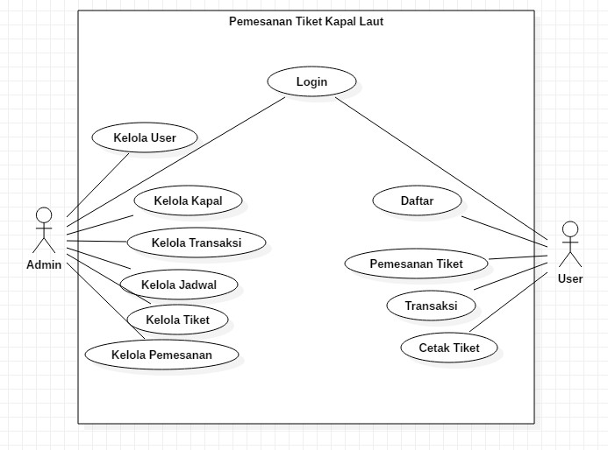

*Gambar 3.1 Use Case Diagram*

## Definisi Use Case

* + - * 1. **Definisi Aktor**

|  |  |  |
| --- | --- | --- |
| **No** | **Aktor** | **Deskripsi** |
| 1. | Admin | Aktor yang dapat melakukan login, kelola jadwal, kelola pemesanan,  kelola transaksi, |
| 2. | User | Aktor yang dapat melakukan daftar, login, pemesanan tiket, transaksi. |

* + - * 1. **Definisi Use Case**

|  |  |  |  |
| --- | --- | --- | --- |
| **No** | **Menu Use Case** | **Submenu** | **Deskripsi** |
| UC1 | Login | Login Admin | Merupakan proses masuk admin untuk melakukan identifikasi pengunaan sistem dengan memasukkan username dan  password |
|  |  | Login User | Merupakan proses masuk user untuk melakukan identifikasi pengunaan sistem dengan memasukkan username dan  password |
| UC2 | Validasi |  | Merupakan proses pengecekan hak akses kepada pengguna yang berhak mengakses sistem yaitu admin  dan user |
| UC3 | Logout | Logout Admin | Merupakan proses |

|  |  |  |  |
| --- | --- | --- | --- |
|  |  |  | admin untuk keluar  dari sistem |
|  |  | Logout User | Merupakan proses  user untuk keluar dari sistem |

* + - 1. **Skenario Use Case**

Skenario use case mendeskripsikan urutan langkah - langkah dalam sistem yang berjalan di museum, baik yang dilakukan aktor terhadap sistem maupun yang dilakukan oleh sistem terhadap aktor. Berikut ini penjelasan dari masing -masing skenario tersebut:

## Skenario Use Case Login

|  |  |
| --- | --- |
| **Identifikasi** | |
| Nomor | UC1 |
| Nama | *Login* |
| Tujuan | Masuk ke dalam sistem |
| **Deskripsi** | |
| Aktor | Admin, User |
| **Skenario Utama** | |
| Kondisi awal | From *login* di tampilkan |
| Aksi Aktor | Reaksi sistem |
| 1. Memasukan  *Username* dan  *Password* | 2. Mencocokan data *login* dengan data yang tersimpan di *database* |
|  | 3. Bila valid akan menampilkan halaman sesuai dengan data yang dimasukkan |
| **Skenario Alternatif (jika gagal)** | |
| Aksi aktor | Reaksi Sistem |
|  | 1. Menampilkan pesan |
| 2. Memasukan *Username* dan *Password* | 3. Sistem akan mengecek akun pengguna |
| Kondisi akhir | Admin dan User dapat melakukan kegiatan pada sistem sesuai kewenangan sebagai administrator |

* + - * 1. **Skenario Use case Validasi**
        2. **Skenario Use Case Logout**
        3. **Skenario Use Case Kelola Jadwal**
        4. **Scenario Use Case Kelola Kapal**
        5. **Skenario Use Case Kelola Pemesanan**
        6. **Skenario Use Case Kelola Transaksi**
        7. **Skenario Pemesanan Tiket**
        8. **Skenario Transaksi**
    1. **Class Diagram**

Class Diagram merupakan himpunan dari objek-objek yang sejenis. Sebuah objek memiliki keadaan sesaat (state) dan perilaku (behavior). State sebuah objek adalah kondisi objek tersebut yang dinyatakan dalam attribute.

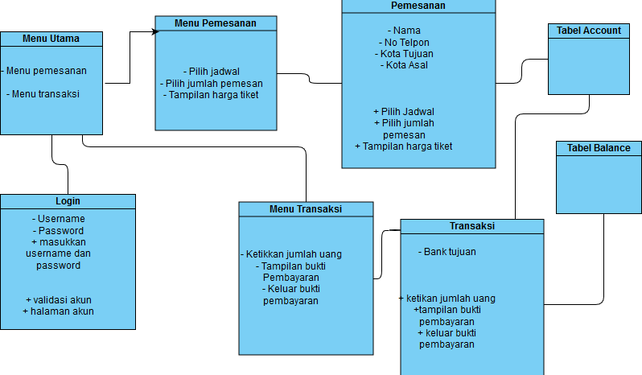

## Sequence Diagram

Sequence diagram atau diagram sekuen merupakan diagram yang menggambarkan kelakuan objek pada use case dengan mendeskripsikan waktu hidup objek dan pesan yang dikirimkan maupun yang diterima antar objek. Banyaknya diagram sekuen yang harus digambar sebanyak usecase yang memiliki proses sendiri atau yang penting semua usecase yang telah didefinisikan interaksi jalannya pesan sudah dicakup pada diagram sekuen sehingga semakin banyak usecase yang ada maka diagram sekuen yang dibuat semakin banyak.

## Sequence Diagram Registrasi

Berikut merupakan sequence diagram registrasi yang dimana user membuat akun dengan mengisikan data data yang tersedia.

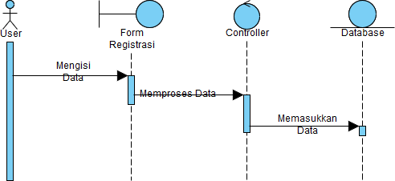

*Gambar 3.10 Sequence Diagram Registrasi*

## Sequence Diagram Login

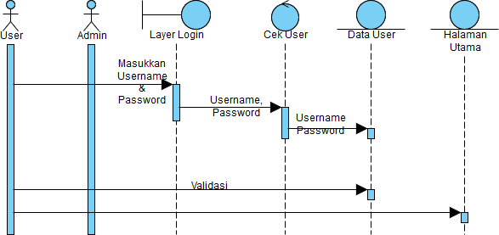

*Gambar 3.11 Sequence Diagram Login*

## Sequence Diagram Pemesanan Tiket

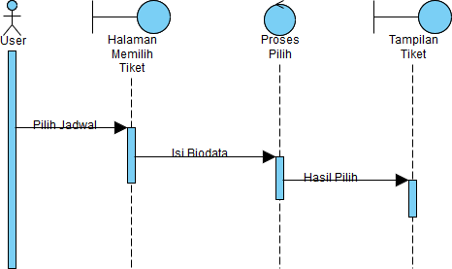

*Gambar 3.12 Sequence Diagram Pemesanan Tiket*

## Sequence Diagram Transaksi

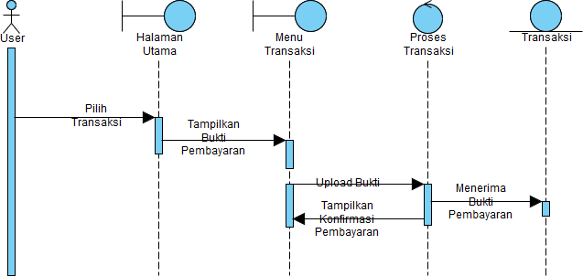

*Gambar 3.13 Sequence Diagram Transaksi*

## Activity Diagram

* + - 1. **Activity Diagram pada Daftar**

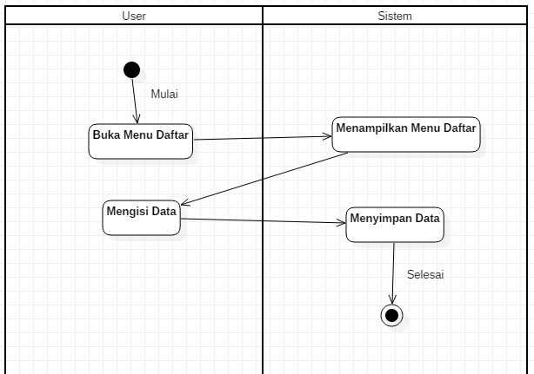

*Gambar 3.6 Activity Diagram Daftar*

Pada Proses daftar melibatkan user.Adapun mekanismenya kerja yang dibuat bisa digambarkan sebagai berikut:

* + - * 1. User membuka menu daftar
        2. Selanjutnya system menampilkan menu daftar
        3. Lalu user mengisi data
        4. Sistem akan menyimpan data
        5. Selesai

## Activity Diagram pada Login

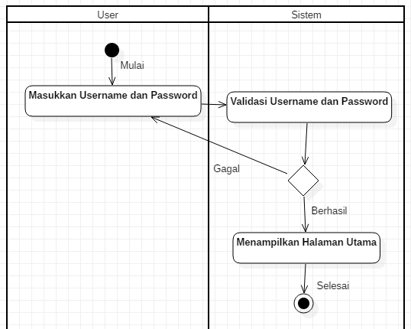

*Gambar 3.7 Activity Diagram Login*

Pada Proses login melibatkan user.Adapun mekanismenya kerja yang dibuat bisa digambarkan sebagai berikut:

User mengakses form login

Selanjutnya user memasukkan username dan password

Sistem memvalidasi username dan password

Sistem akan mengecek jika username dan password yang dimasukkan benar maka akan ke menu dashboard. Jika username dan password yang dimasukkan salah maka akan kembali ke menu input username dan password

Selesai

## Activity Diagram pada Kelola Jadwal

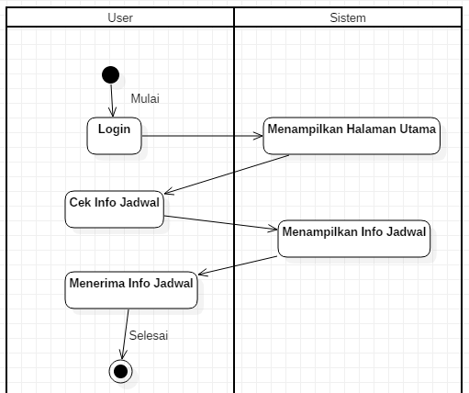

*Gambar 3.3 Activity Diagram Kelola Jadwal*

Proses sistem kelola jadwal bisa digambarkan sebagai berikut :

* + - * 1. User login
        2. Sistem menampilkan halaman utama
        3. User mengecek info jadwal kapal
        4. Sistem menampilkan info jadwal kapal
        5. User menerima info jadwal
        6. Selesai

## Activity Diagram pada Kelola Kapal

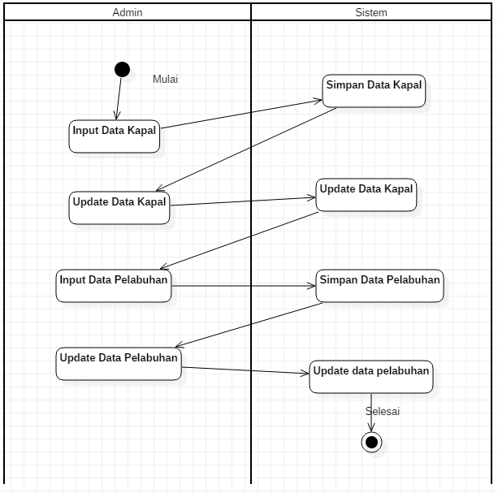

*Gambar 3.2 Activity Diagram Kelola Kapal*

Proses sistem kelola kapal bisa digambarkan sebagai berikut :

* + - * 1. Admin menginputkan data kapal
        2. Sistem menyimpan data kapal yang telah diinputkan oleh admin
        3. Admin mengupdate data kapal
        4. Sistem menyimpan update data kapal dari admin
        5. Admin menginputkan data pelabuhan
        6. System menyimpan data pelabuhan
        7. Admin mengupdate data pelabuhan
        8. System menyimpah update data pelabuhan dari admin
        9. Selesai

## Activity Diagram pada Kelola Pemesanan

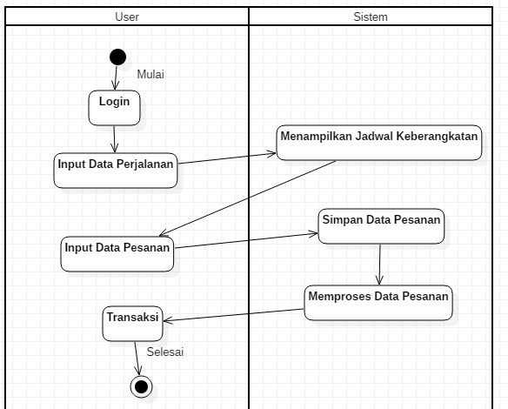

*Gambar 3.4 Activity Diagram Kelola Pemesanan*

Proses sistem kelola pemesanan bisa digambarkan sebagai berikut :

* + - * 1. User login
        2. System menampilkan jadwal keberangkatan kapal
        3. User menginputkan data pesanan
        4. System menyimpan data pesanan
        5. System memproses data pesanan
        6. User melakukan transaksi
        7. Selesai

## Activity Diagram pada Kelola Transaksi

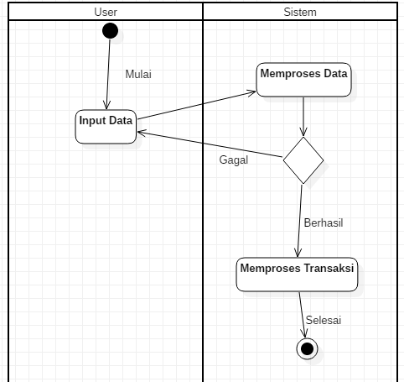

*Gambar 3.5 Activity Diagram Kelola Transaksi*

Proses sistem kelola transaksi bisa digambarkan sebagai berikut :

* + - * 1. User menginputkan data
        2. System memproses data, jika gagal akan kembali lagi ke menu input data, jika berhasil system akan langsung memproses transaksi
        3. Selesai

## Activity Diagram pada Pemesanan Tiket

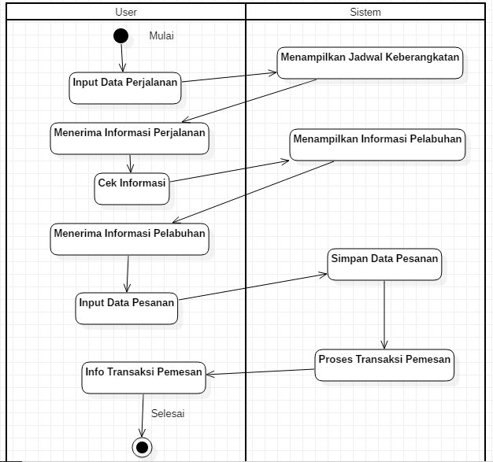

*Gambar 3.8 Activity Diagram Pemesanan Tiket*

Proses sistem pemesanan tiket bisa digambarkan sebagai berikut :

* + - * 1. User menginputkan data perjalanan
        2. System menampilkan jadwal keberangkatan kapal
        3. User menerima info jadwal
        4. User menginputkan data pesanan
        5. System menyimpan data pesanan
        6. System memberikan informasi biaya
        7. User mendapatkan informasi transaksi
        8. Selesai

## Activity Diagram pada Transaksi



*Gambar 3.9 Activity Diagram Transaksi*

Proses sistem kelola transaksi bisa digambarkan sebagai berikut :

* + - * 1. User menginputkan data
        2. System memproses data, jika gagal akan kembali lagi ke menu input data, jika berhasil system akan langsung memproses transaksi
        3. Selesai

## Statechart Diagram

Statechart diagram atau diagram statechart merupakan diagram yang digunakan untuk menggambarkan perubahan status atau transisi status dari sebuah sistem atau objek. Perubahan tersebut digambarkan dalam suatu graf berarah. Adapun state chart diagram pada aplikasi pemesanan tiket kapal ini adalah sebagai berikut:

## Statechart Diagram Login



**Jalankan Aplikasi**

do/Mengakses form login

Start

**Form Login**

entry / Masukkan Username dan Password

Final

YA

do/Mengakses databases

**Login Berhasil**

Valid ?

**Login Gagal**

Tidak

do/Mengakses Form Login

* + - 1. **Statechart Diagram Daftar**
      2. **Statechart Diagram Kelola Jadwal**
      3. **Statechart Diagram Kelola Kapal**
      4. **Statechart Diagram Kelola Pemesanan**
      5. **Statechart Diagram Kelola Transaksi**
      6. **Statechart Diagram Pemesanan tiket**
      7. **Statechart Diagram transaksi**
    1. **Component Diagram**

Component diagram atau diagram komponen merupakan diagram yang dibuat untuk menunjukkan sebuah organisasi atau ketergantungan diantara kumpulan komponen pada suatu sistem. Diagram komponen fokus pada komponen sistem yang dibutuhkan di suatu sistem. Component diagram ditunjukkan pada gambar di bawah ini:

## Component Diagram Admin

**3.2.6.1 Component Diagram User**

* + 1. **Deployment Diagram**

Deployment diagram atau diagram deployment merupakan diagram yang menunjukkan konfigurasi komponen dalam proses ekseskusi aplikasi . Berikut deployment diagram yang menggambarkan susunan fisik dan perangkat lunak dan sistem.

## Deployment Diagram Admin dan User

* + 1. **Perancangan Databases**
       1. **CDM**
       2. **PDM**
    2. **Struktur Menu**
       1. **Struktur Menu Admin**

**3.2.9.1 Struktur Menu User**

* + 1. **Perancangan Antarmuka**
       1. **Antarmuka Admin dan User**

**A. Antarmuka Halaman Login**

Keterangan: (1)Label : Login(2)Text Box : Username (3)Text Box : Password (4)Button : Login

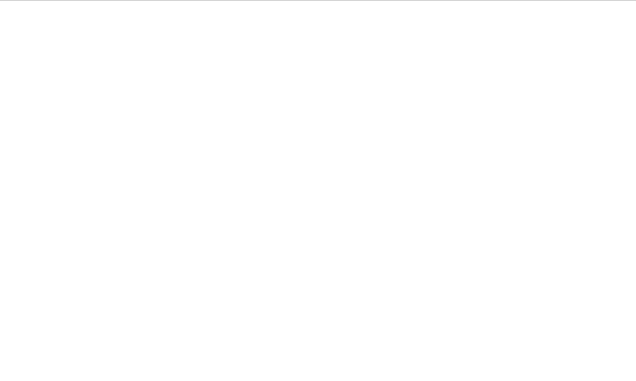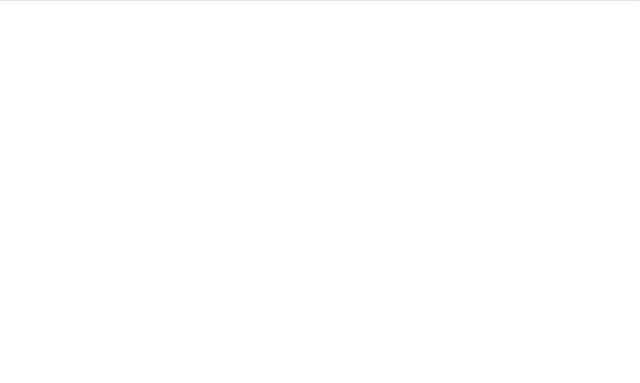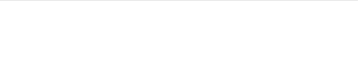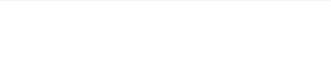

(1)Login

(4)Login

(3)Password

(2)Username

## BAB IV

## IMPLEMENTASI DAN PENGUJIAN

**BAB V**

**KESIMPULAN DAN SARAN**